# **游戏的发展有多缓慢？**

作者：[来须苍真](http://gad.qq.com/user/index?id=22931)

链接：<http://gad.qq.com/article/detail/39875>

一般提到游戏的进步，大家都会想到历年来随着主机性能提升不断增强的游戏画面。凭借摩尔定律不断增强的游戏主机性能的确一直在引领着游戏画面的进步。（当价格不变时，集成电路上可容纳的元器件的数目，约每隔18-24个月便会增加一倍。）

**但实际上从最近几年各个平台市场的反馈情况来看，真正发展十分缓慢的其实是游戏的玩法机制，而一个新的玩法机制的诞生，对于游戏公司来说，绝对是一颗巨大的摇钱树，对行业的整体影响也是非常巨大的。**比如前几年大火的MOBA类型，最近火起来的吃鸡类型，一个好的核心玩法机制的诞生都会引来很多公司争相效仿。

下面我就举几个例子来说明一下我们今天常见的几个游戏的玩法机制是如何受各种游戏相互影响如何演化出来的。请听我细细道来.....

国内现在比较火的《王者荣耀》为例，这种MOBA类型游戏最早始于《DOTA》，而《DOTA》的出现始于《魔兽争霸3》的地图编辑器，而《魔兽争霸3》作为一款即时战略游戏的地图编辑器之所以能孕育出《DOTA》这种玩法，**还要归功于《魔兽争霸3》在以往的即时战略游戏中加入了英雄这种RPG要素**，其中最主要的包含了背包装备和技能系统，英雄获得经验值可以升级。

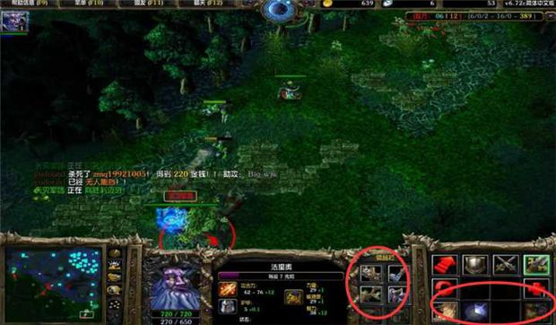

图：基于《魔兽争霸3》引擎编辑器的《DOTA1》。

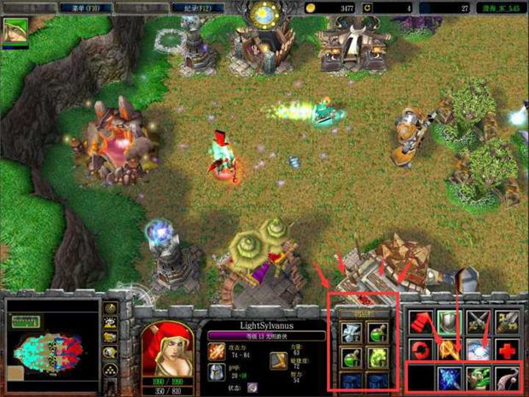

图：跟《DOTA1》同一时期大热的各种类型3C也是基于《魔兽争霸3》编辑器的MOD，而最早版本的3C还要追溯到《星际争霸1》时代...

在此之前其他诸多即时战略（比如《帝国时代》，《星际争霸1》）也曾把技能这种RPG类型的系统加入到兵种当中，但是并没有作为核心，而到了《魔兽争霸3》时代，则把英雄作为了战略核心，大多数战术都是围绕着英雄而存在，**这可以视为传统RPG与即时战略玩法的一种混合。**

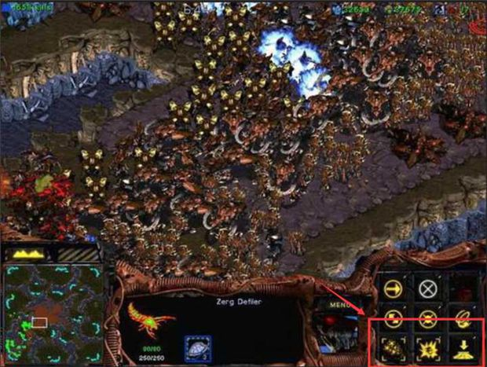

图：《星际争霸1》当中的蝎子，作为一个可以逆转战局的纯战略兵种，拥有技能和法术值这种RPG要素。而在此之前，即时战略类型大多数兵种玩法就只有平A。

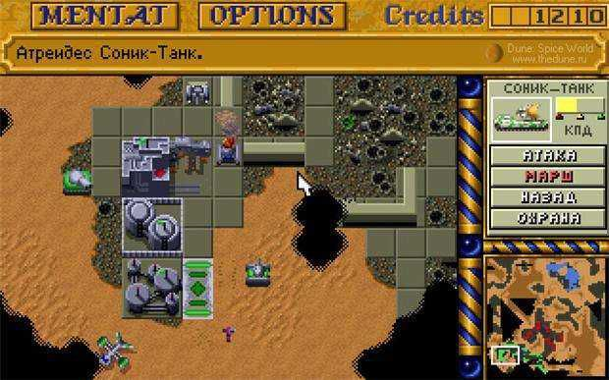

图：《沙丘2》，这是现在看来比较成型的即时战略了，往后的C&C系列基本上都没能脱离这个框架，这种采集资源然后建造建筑再造兵的模式对后世各种类型即时战略游戏都有很深远的影响。而这种玩法其实也受更早诸如《Cytron Masters》，《Stonkers》，《The Ancient Art of War》等等早期游戏的影响而来.....这里就不多叙述了。

PS:谁会想到当年风靡网吧电脑房最火爆并且孕育出诸多新兴玩法的即时战略类型游戏如今会沦为冷门。（《红警》，《帝国》，《星际》这三大即时战略，早在国内电脑房刚刚兴起的时代几乎占据了机房每一个角落。）这其实也是因为即时战略游戏操作难度高，上手难，容错率低，每局时间过长等等因素无法与现在各种新型玩法游戏竞争。

而作为近代MOBA的《LOL》，其实也是在《DOTA》玩法上进行了创新，比如取消了对新手不太友好的反补机制，改进了地图布局等等。《LOL》在漫长的岁月当中也诞生了自己独特的一些玩法机制， 比如定期活动的飞升地图，因为玩家太少和沦为挂机战场被取消掉的占塔模式，还有后来火起来的中路大乱斗模式。

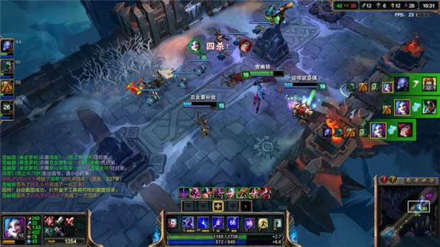

图：《英雄联盟》的中路大乱斗地图

最早的中路大乱斗其实是《LOL》当中的一个新手引导关卡，因为这个关卡可以建立自定义地图，所以经常会有玩家自发的来建立这种单路地图来进行娱乐局，因为这个模式非常火爆，就被官方制作成了新的玩法。这种中路大乱斗模式相比于以往的《DOTA》三条路玩法，因为不需要相对漫长的补兵前期发展，金钱自动增长速度加快，战斗节奏更加紧凑。取消了回城补血和其他两条路，所以必须持续团战，也更容易调动玩家情绪。因为相对于3路模式，中路大乱斗更加简单，这也留住了更多的休闲玩家。

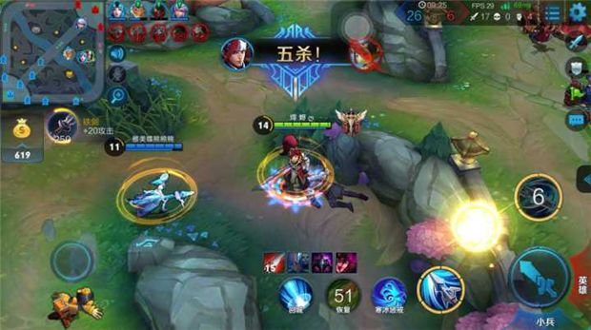

图：《王者荣耀》，MOBA玩法在手机上最火的版本。

《王者荣耀》是针对于手机平台开发的MOBA，要想把《LOL》的体验搬到手机上，需要针对手机的交互模式简化操作，比如装备不需要回城就可以卖，提前预设好装备搭配方案并且在游戏中一键购买。因为摇杆操作和以角色为中心点的视角要比鼠标键盘操作下的视角更小，还需要对技能进行调整，就把太复杂的4主动技能简化成了3主动技能，大多数技能都是适合摇杆操作的非指向性技能，跨屏距离的技能也减少了很多。针对于移动平台的碎片时间习惯，《王者荣耀》把《LOL》那种动辄需要30分钟一局缩短为15分钟左右，这样的话4级就能学大招，升级速度也快，各种TIMING都进行缩短，战场节奏加快。

再举一个即时战略玩法针对手机平台演化出来的案例：

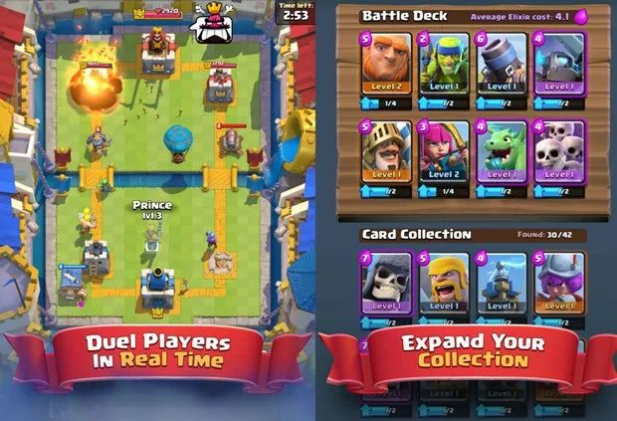

图：2016年初的爆款，《皇室战争》，出自曾做过同样爆火的《COC》手游 SUPERCELL公司之手。

初看《皇室战争》的核心机制貌似是双路版本的对推塔防，然而仔细玩下去才明白，这实际上就是《星际争霸》机制的简化版，很多卡组属性其实就是《星际争霸》常见战术的提取，《星际争霸》五字诀——稳、莽、偷、狗、谐 完全可以套用在《皇室战争》里。

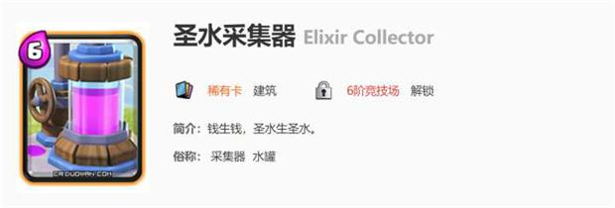

比方说【偷】这一战术，其实就是前期不出兵只开矿求发展来积蓄资源为之后的暴兵打下基础，利用资源优势碾压对手，在《星际争霸》里就是开二矿三矿拍基地，而浓缩到《皇室战争》当中就是拍下一个圣水采集器。 当你把圣水拍在塔后面的时候，如果敌人缺乏消灭掉圣水采集器的法术卡牌或者掘地矿工时，对方只能面对你不断累积的圣水优势而无可奈何。而正面进攻则很容易被防守方塔下的优势和清场法术化解。

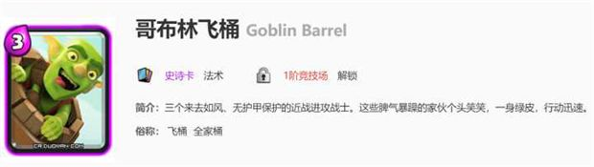

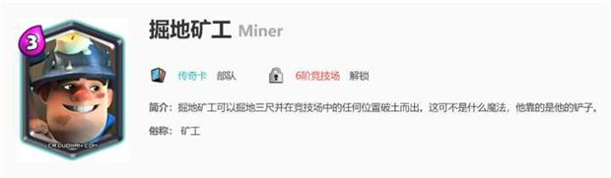

再比方说《星际争霸》中人族的两船兵战术，就是利用运输机来空投步兵从后方偷袭敌人基地，绕过正面防线打对方一个措手不及，浓缩到《皇室战争》中就是哥布林飞桶或者掘地矿工，这两个牌的价值皆在于可以绕后突袭。

而《皇室战争》作为一款手机游戏，前面曾经提到过手游因为需要匹配在碎片时间情景下，需要短时间快节奏。所以《皇室战争》的只提纯战术玩法，简化的是细节操作。比方说不需要控制单位的攻击目标和移动方向，卡牌中的单位落地之后只会向前移动，并且只攻击眼前的目标（某些单位只会攻击建筑）。出兵改为了随机卡牌和预设兵种组合，不同卡牌兵种消耗的圣水不同，资源增长模式从以往即时战略需要从地图上采集资源简化为圣水自动增长。并且跟《星际争霸》非常相似的是，战场分为地面和空中两个层级，空中目标需要特定的卡牌才可以攻击，这也增加了卡牌组合以及战术的丰富程度。

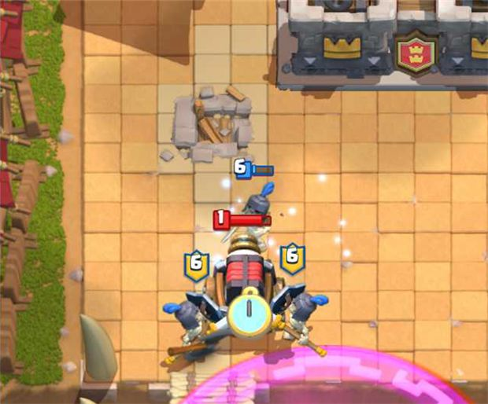

《皇室战争》虽然是一款简化版的即时战略游戏，但仍然可以依靠细微的操作来实现很多极具观赏性的战术，比如上图中把3骷髅盾牌兵直接围在电磁炮上，这样可以分散承受电磁炮这种单次长CD攻击单位的伤害，如果是正常正面释放，电磁炮需要2炮就能干掉骷髅盾牌兵，而分散释放的话电磁炮则需要6次攻击，而这只需要3费圣水的骷髅盾牌兵就能轻松解掉6费圣水的电磁炮。

不只是《皇室战争》和《COC》，《SUPERCELL》也曾出过海岛奇兵等爆款手游，**正是因为这是一家依靠着创造核心玩法来获取市场优势的公司，它才被腾讯看中，以86亿美元收购了其84.3%的股权。这就是玩法机制创新的巨大价值体现。** PS：腾讯仅仅花了2.31亿美元持股92.78% 收购了《英雄联盟》开发商拳头公司。

**而玩法机制的产出则并不是 一件轻松的事情，以任天堂为代表的依靠玩法机制创新拓展市场份额的公司需要承担非常高的风险。其中就包括被模仿的风险。近几年比较赚钱的一些游戏，其核心玩法早在十几年前就已经有原型了。**

比较有代表性的就是《星露谷物语》，其核心玩法原型《牧场物语》系列早在1996年就已经出现，国内玩家接触比较多的版本则是GBA上面的2003年12月发售的《牧场物语》矿石镇上的伙伴们。

《星露谷物语》自从2016年2月登陆STEAM之后迅速爆红，《牧场物语》系列开发商MMV估计肠子都悔青了，没有登陆PC平台白白丢到这么一大块市场肥肉。

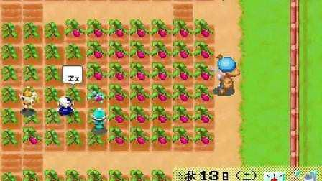

图：《牧场物语》-矿石镇上的伙伴们



图：《星露谷物语》

在主流的3A游戏市场，**以索尼和微软为代表的游戏厂商则是走了跟任天堂完全不同的保守路线，依靠摩尔定律——硬件性能升级+引擎换代成就的画面升级来拓展自己的市场份额。**

**比如索尼游戏公司的设计哲学就是：用强大的主机性能给玩家带来电影式的沉浸游戏体验。**

PS:欧美主流3A游戏市场最有代表的游戏类型——车、枪、球（赛车，TPS&FPS，体育竞技模拟）这类游戏因为追求画面的拟真度，所以一直是索尼微软系列主机的簇拥。而任天堂主机由于性能不足的原因，则不太受这类游戏厂商欢迎。

举个比较有代表性的例子，《使命召唤》系列：

作为一款“年货”游戏，《COD》系列从一代开始的核心玩法机制就几乎没有发生过太大的改变，作为一款追求拟真度的军事题材FPS游戏，完全可以依靠主机性能和引擎换代引发的吸引玩家。

下面让我们来看看《COD》系列的画面演化，基本上可以代表同一时期FPS游戏在主机上的画面演化。

2003年《COD1》

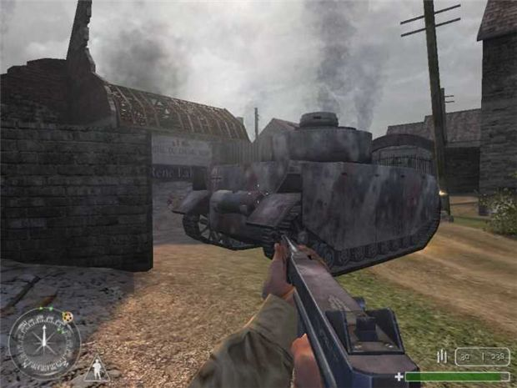

PS2上发售的《COD1》，引擎用基于《雷神之锤3》修改过的引擎，当年PC的显卡高端配置也只有64MB显存，所以同一时期的3D游戏在今天看起来略显粗糙，模型只拥有漫反射贴图，角色分辨率也只有256X256像素，粒子特效还没有大规模在游戏中使用，很多特效效果还是由模型顶点色和贴图来实现的。

2005年 《COD2》

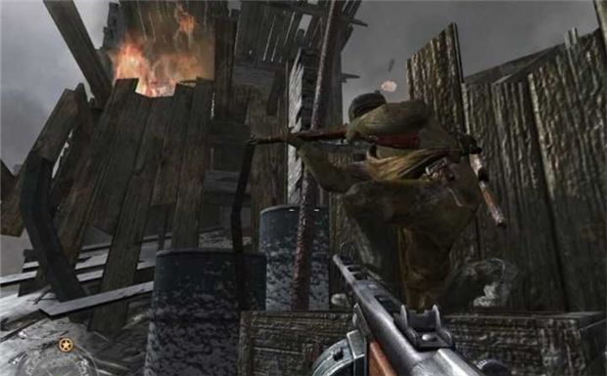

这代改用了新引擎，只在PC 和 （几年之后的）XB360上发售，引入了bump贴图（虽然有凹凸感但是效果不如法线贴图）和高光贴图，烟雾粒子效果等等，让画面更上了一个档次。

2007年《COD4》

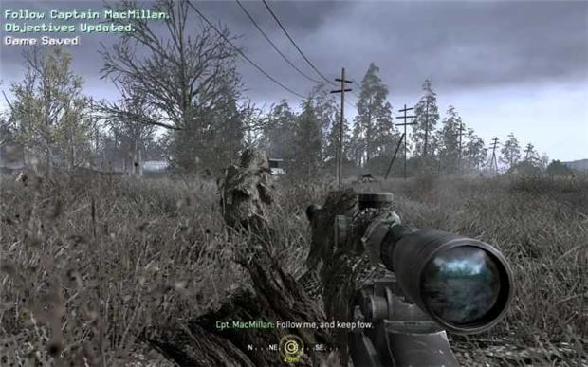

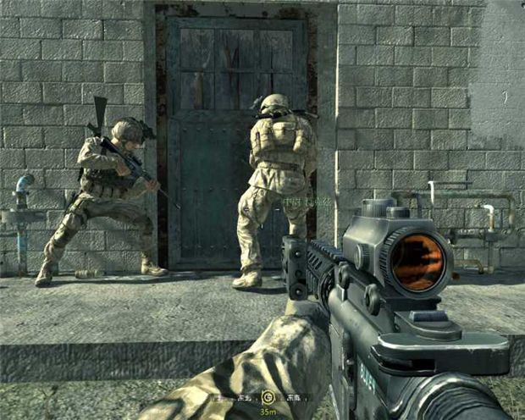

现代战争系列第一作，从这一代开始是那个时代主机画质的一个分水岭，PS3和XB360这种次时代主机开始发售，以虚幻3为代表的次时代引擎也开始被广泛应用。《COD4》的引擎中也引入了更高级的光照效果，法线贴图开始大量使用，高度雾以及各种复杂的粒子特效效果等等。角色模型精度上升到了1W三角面以上，1024X1024分辨贴图。在当年，《COD4》宣传视频刚一出来就震撼了很多玩家（瞄准镜上居然能看到身后景物的反射），就像IW工作室当年宣传的那样，这一代比前一代要逼真10倍。

2015年《COD12》

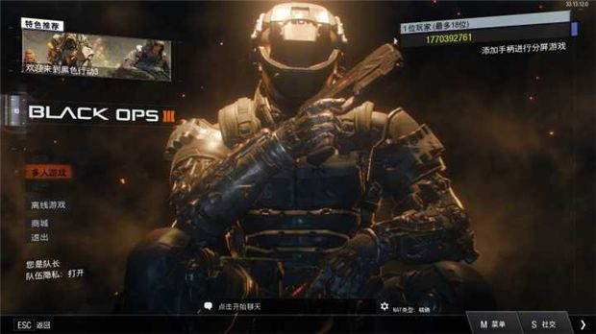

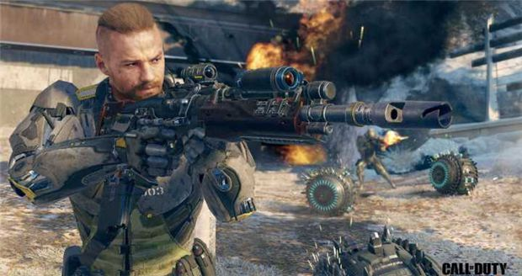

从《使命召唤：黑色行动3》这一代开始，IW针对于PS4和XB1时代主机加入了PBR（基于物理规则的渲染）流程，画质又有了跨越式的提升。PBR流程下模型贴图的材质质感更加真实，而且引入了新的毛发系统，毛发的处理效果再也不像过去引擎中那样依靠模型面片和贴图模拟的那么假了。这一时期主流3A游戏的角色模型也提升到了3W三角面左右，贴图分辨率为4096X4096像素。

我用后来发售的《现代战争1重置版》与原版《COD4》进行对比一下，大家就可以更直观的理解。

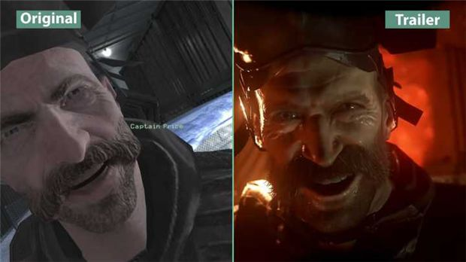

图：皮肤和毛发的质感。

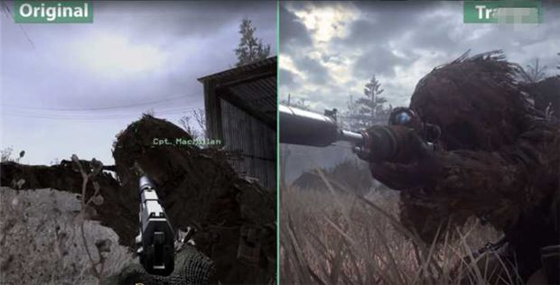

图：更加逼真枪械的金属质感以及更贴近真实的天空盒子模拟。

以上这些就是游戏行业中以摩尔定律（硬件提升画质升级） 作为第一生产力来拉动玩家消费的代表。

**但是这种商业模式也是有其弊端的，因为3A游戏的开发成本越来越高，而且由于玩法机制匮乏，玩家也只吃续作和冷饭，新IP大作越来越少。**动辄上千万美元的研发成本，逼得大厂只能被迫赶工赶档期出年货，厂商初期经常会发售BUG一堆的半成品，后期靠补丁和DLC续命，也逼得各种金牌制作人从大厂相继出走，比较有名的就是《刺客信条》之父Patrice Desilets离职育碧以及小岛秀夫离职KONAMI。

另外值得一提的是TGA2015年度最佳射击游戏有五个候选：《COD12》, 《Destiny》,《 HALO5》, 《Star Wars》，《Splatoon》。

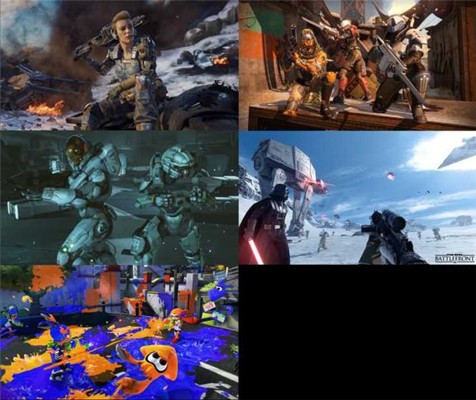

其中除了Splatoon是WIIU这种低性能平台的卡通风格。其他4个都是高性能主机非常写实风格的FPS游戏。

《COD12》作为军事题材游戏上乘作品，依靠之前历代作品有良好的口碑，所以销量一直都非常高，几乎是军事题材FPS必玩作品。

《DESTINY》作为BUNGIE（光环前4代制作公司）花了上亿美元打磨多年的作品，依靠其深厚的世界观和优秀的美术设计入围。

《HALO5》作为微软XB系主机扛鼎之作，很多玩家几乎就是为了《HALO》才买的XB1，其依靠优秀的剧情表现获得极大的欢迎。

《星战前线1》，几代欧美玩家的童年，IP情怀加持，再加上EA的寒霜引擎出色的画质保证，被提名也毋庸置疑。

而最终只有Splatoon依靠着**独特的玩法设计**斩获TGA2015最佳多人和最佳射击两项大奖。

**虽然技术进步一直引领着【商业游戏 】交互形式的进步，但是真正推动对游戏发展的则是对游戏核心玩法设计的探索。**

而核心玩法的演变，可不仅仅是靠技术革新就能进化的那么简单，这依靠的是无数游戏行业从业者们不断的探索。国内外都有不少探索游戏核心玩法的比赛，国内知名度比较高的就是GAME JAM这种48小时开发大赛。

最后提一下，虽然游戏画面效果一直在提升，但是如今游戏的交互模式依旧多年未曾有过颠覆性的变革，游戏依旧只能依靠视觉和听觉为感官进行输出，而玩家也只能通过鼠标键盘还有手柄进行输入操作，虽然近几年兴起的VR技术诞生了新的交互模式。

但是......

玩家们需要的不是这个。

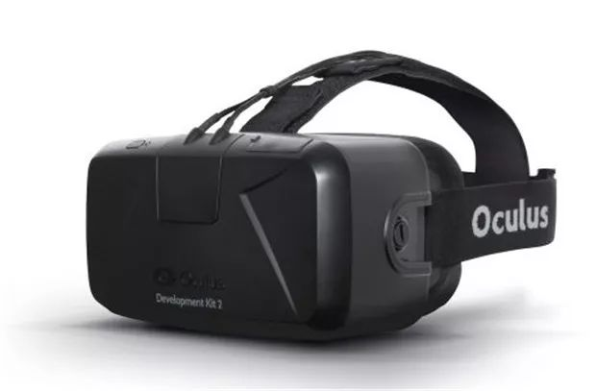

也不是这个。

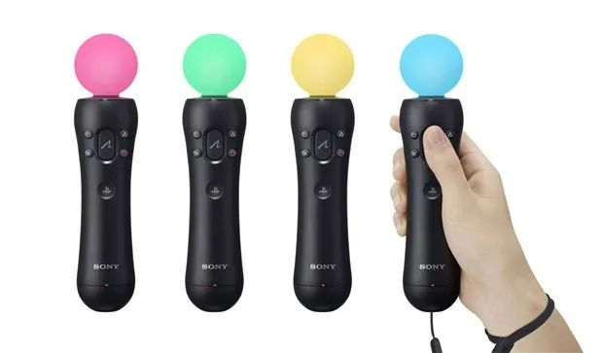

而是这个。

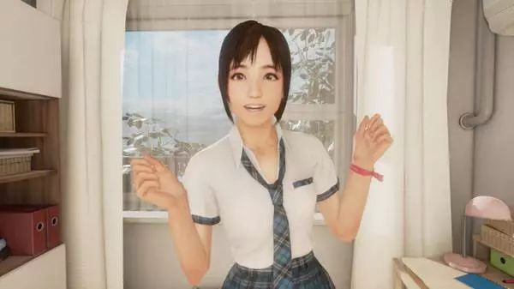

至今游戏无法模拟视觉和听觉以外的其他感官！（手柄震动这种鸡肋不算）你想知道手上这把屠龙宝刀有多沉吗？想摸一摸师姐的大腿有多油腻吗？猎空的屁股到底是不是柠檬的？

在科学没有发展到脑后插管的程度，不管是4K，8K，VR，实时光线追踪等等都只是隔靴搔痒罢了！

玩家们也只能依靠想象力和纸片人聊以慰藉。（笑）

